ДЗ № 8

1. Исходный код - **Создание БД.sql**



**2**. Таблица с исходными данными FirstName, LastName хранится с таблице dbo.DimPersons.

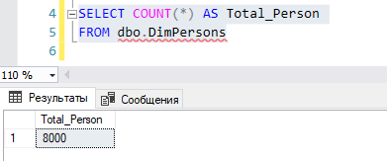

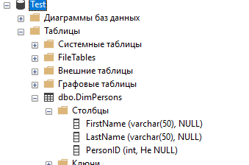

Решение – **ДЗ8.sql**

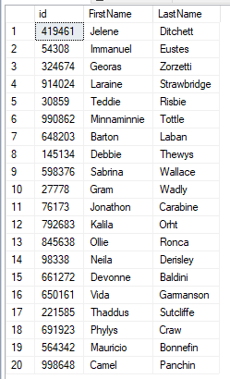

**3.** **Обобщенные табличные выражения - временные результирующие наборы, определенные в области выполнения единичных инструкций SELECT, INSERT, UPDATE, DELETE или CREATE VIEW.   
Как и производные таблицы, не сохраняются в БД в виде объектов, время их жизни ограничено продолжительностью запроса, но, в отличие от производных таблиц, ОТВ могут ссылаться сами на себя, а на них один и тот же запрос может ссылаться несколько раз.**